Инструкция

за работа в Информационната система
на Института по публична администрация

Януари, 2016 г.
Уважаеми колеги, добре дошли в Информационната система на ИПА!

За да получите достъп до системата, въведете предоставените Ви от Института потребителско име и парола.
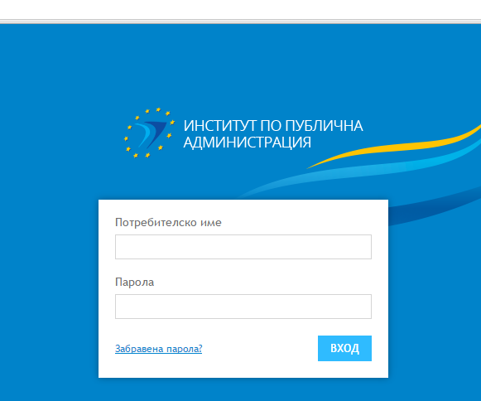
След успешен вход, пред Вас се отваря начално меню с 3 секции: „заявки“, „справки“, „комуникация“.
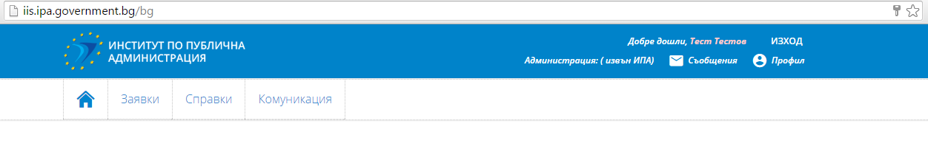

- ЗАЯВКИ

- Въвеждане на заявки

За електронно въвеждане на имена на курсисти кликнете на бутон „Заявки“. От падащото меню изберете опция „добави заявка“.
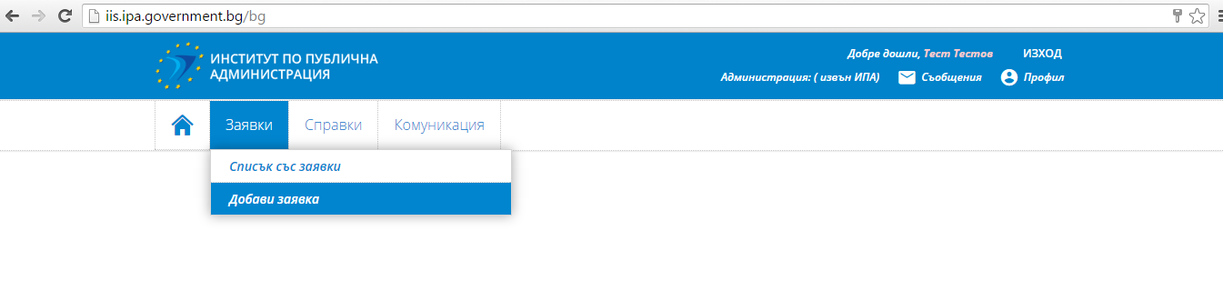Автоматично вече сте в подменю „програма и курс“. Направете своя избор.

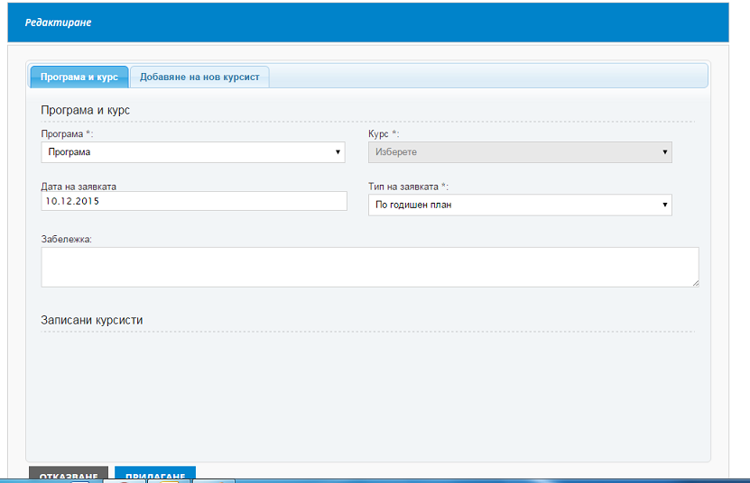

Отидете на подсекция „добавяне на нов курсист“, където трябва да попълните необходимите данни за заявката. Всички полета са задължителни.

Необходимо е да обърнете внимание на следното:
- При вписването на имената на курсиста не трябва да има интервали;
- Задължително е да въведете реалното ЕГН на курсиста;
- Телефонен номер се въвежда без символите / и „ “
- При въвеждането на длъжност имате възможност да избирате между следните опции: висши държавни служители; ръководни длъжности; експертни длъжности с аналитични и/или контролни функции; експертни длъжности със спомагателни функции; други длъжности (всички, които са извън КДА, напр. кметове, членове на политически кабинети, някои специфични длъжности и др.)
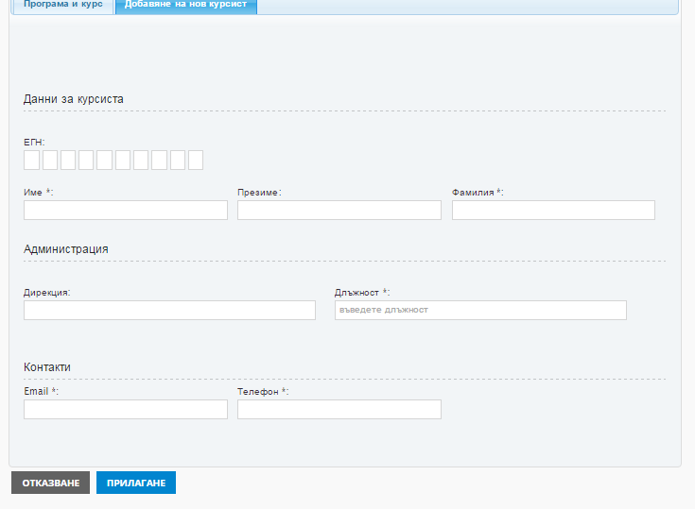
След като сте сигурни, че всички полета са правилно попълнени, натиснете бутон „прилагане“. Появява се зелен прозорец с текст „информацията е записана“. Това е потвърждение, че курсистът е въведен в Информационната система на ИПА.
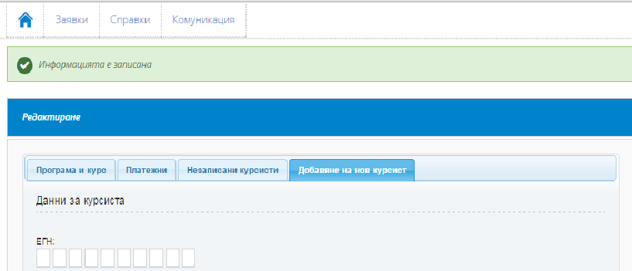
Можете да продължите да въвеждате нови заявки по същата програма и курс чрез бутона „добавяне на нов курсист“.
След първоначално въвеждане на курсист в Информационната система на ИПА за определено обучение, добавянето на същия курсист в друго обучение става през опцията „незаписани курсисти“ - т.е. не се налага името да се въвежда повторно.
Ако се налага да въвеждате заявка за друга програма или за друг курс от същата програма, трябва да повторите описания до тук процес.

- ПОДАВАНЕ НА ЗАЯВКИ

В подсекция „програма и курс“ можете да видите общия списък на всички въведени от Вас заявки. Имате възможност да се откажете от въведена вече заявка чрез маркиране на квадратчето пред името на курсиста и като натиснете бутон „изтриване от курса“.
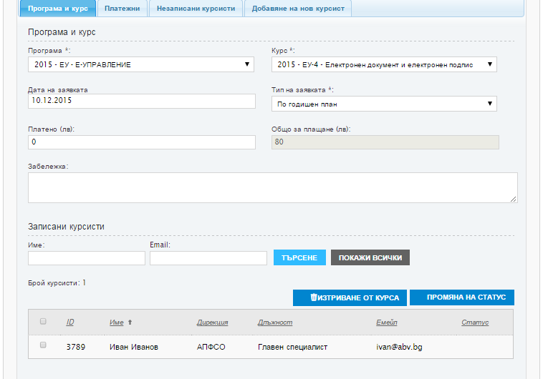

ВАЖНО! Над общия списък се визуализират 2 прозореца:
- обща сума за плащане – тук автоматично се генерира дължимата сума за плащане на база такса за курса и брой на курсистите;
- платено – тук Вие трябва да въведете платената сума, която трябва да съвпада със сумата от платежното (и със сумата изписана в прозорец „обща сума за плащане“).
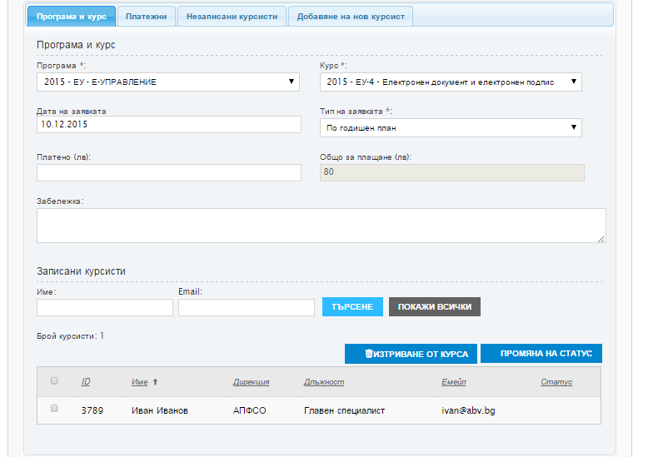
Отидете на подсекция „платежни“, в която трябва задължително да прикачите сканирано съответното платежно нареждане. След това кликнете на бутон „прилагане“ и платежното е вече прикачено.
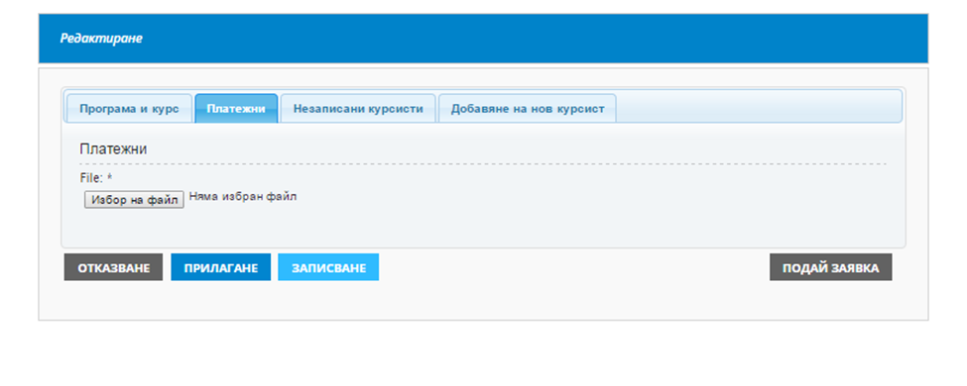
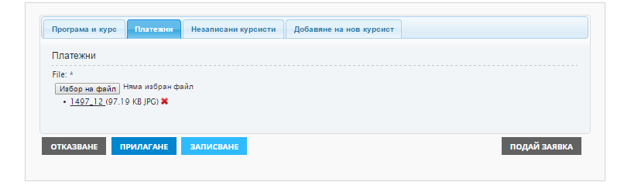
Важно! За улеснение на администрациите, които имат повече от една заявка, информационната система дава следната възможност. По посочения по-долу образец, в един файл се прави опис на до 20 въведени заявки и под описа се поставя платежното нареждане за общата дължима сума по описаните заявки. След това, към всяка от описаните заявки се прикачва сканирано копие на файла с описа и съответното платежно нареждане. Ако заявките са повече от 20, за останалите се постъпва по аналогичен начин. Образец на опис на въведени заявки за обучение (в excel формат), е публикуван на интернет страницата на ИПА.
Важно е общата сума на описаните заявки да съвпада със сумата от съответното платежно нареждане. При разлика между двете суми, заявките няма да се приемат от ИПА.

Образец на опис на въведни заявки за обучения
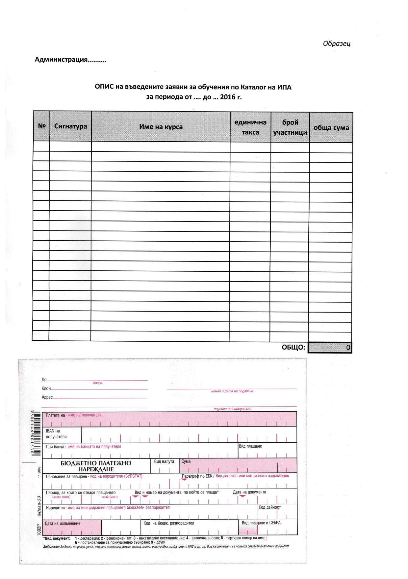
С бутон „подай заявка“ (в сиво) процесът е завършен. На екрана се появява съобщение, което гласи: „ ако подадете заявка, тя не може да бъде променяна“. Кликнете върху бутон „ОК“, с което системата Ви информира, че Вашата заявка е успешно подадена.
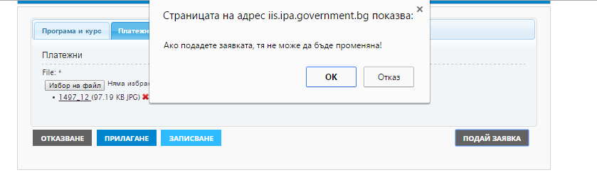
В меню „заявки“ имате възможност да видите целия списък на въведените и подадените заявки на Вашата администрация по всички програми и курсове, както и статуса на заявките – дали са потвърдени от ИПА или не. За потвърдена се счита само заявка, за която са платени дължимите такси.
Разполагате и с филтър, с който е улеснено търсенето на конкретна заявка за курсист и информация за нейния статус. Търсенето може да се извършва по име, курс, програма, начална и крайна дата.
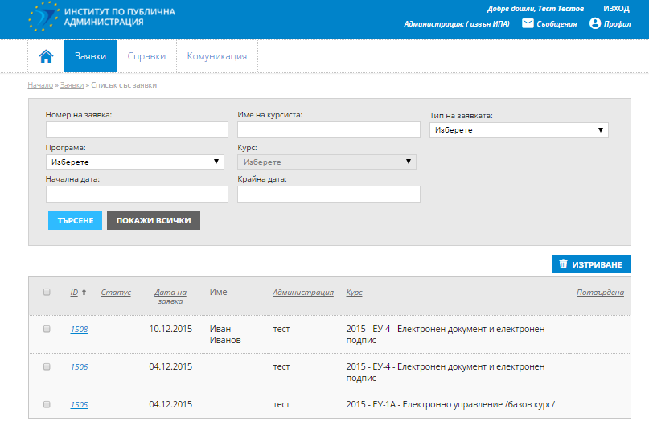
- СПРАВКИ
Изберете от главното меню опция „справки“. Визуализира се падащо меню с 2 опции за статуса на курсистите - записани и дипломирани.
С опция „записани“ можете да видите графика на записаните за обучение в ИПА служители от Вашата администрация.
С опция „дипломирани“ получавате списък на успешно преминалите обучение в Института Ваши служители в определен период от време.
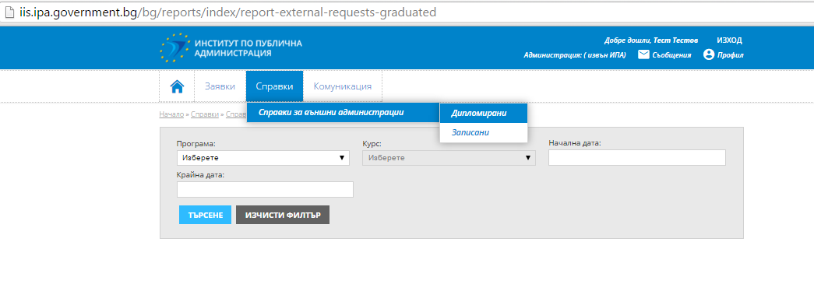
- КОМУНИКАЦИЯ

С опция „Комуникация“ имате възможност да осъществите контакт с мениджърите на обученията на ИПА:
- кликнете върху бутон „напиши съобщение“;
- от падащото меню маркирайте секция „изберете група“;
- кликнете върху мениджър обучение в ИПА.
На интернет страницата на Института се поддържа актуален списък на всички мениджъри обучение по курсове и програми.
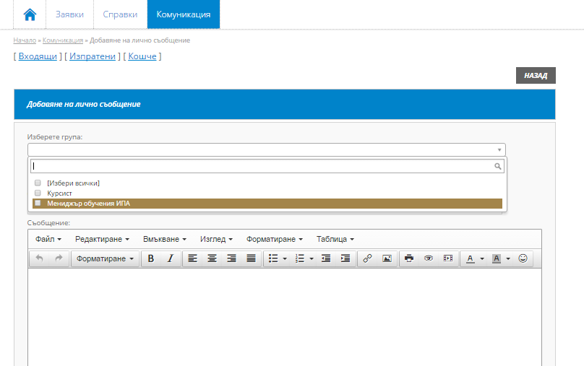

Автоматично в секция „потребители“ отдолу се визуализират имената на всички мениджъри на програми за обучение. Кликнете върху квадратчето пред съответното име, до което искате да изпратите съобщение. Попълнете полето „относно“, а в „съобщение“ необходимия текст. Към съобщението имате възможност да прикачите и файл.
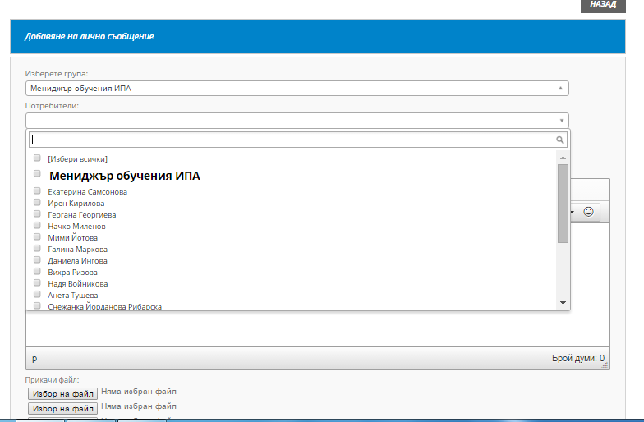
Съобщението насочете чрез синия бутон „изпрати“.

